Changer un compte imap en pop
L'assistant de Configuration automatique de compte aide à configurer la connexion à votre fournisseur de messagerie s'il est dans la base de Mozilla.
Si le serveur de messagerie prend en charge les protocoles IMAP et POP, Thunderbird utilisera par défaut l'IMAP.
Ce didacticiel montre comment configurer un nouveau compte pour l'accès POP (plutôt que IMAP).
Un compte IMAP existant ne peut pas être converti directement en POP.
Les instructions pour supprimer le compte IMAP sont décrites à la fin de cet article.

Pré-requis

Première étape
Cliquez sur l'icône du menu -> + Nouveau-> Compte courrier existant...

Autres étapes
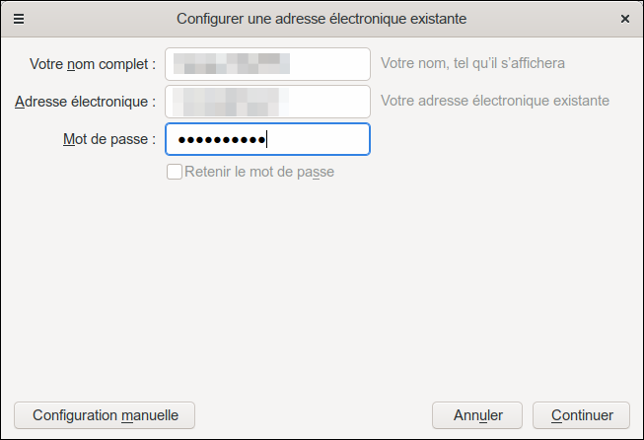
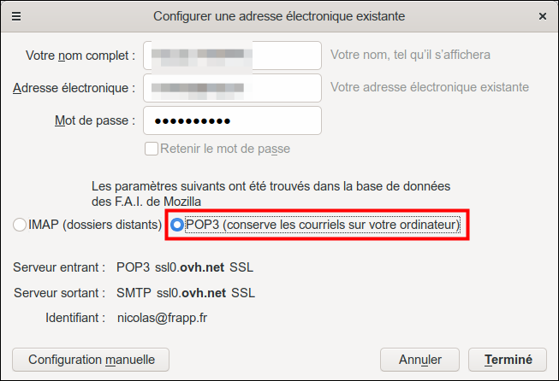
Entrez votre nom d'utilisateur,votre adresse de messagerie et votre mot de passe :Cliquez sur Continuer : Thunderbird essaye de configurer vos paramètres de compte automatiquement en utilisant l'IMAP.Cochez la case POP3 (conserve les courriels sur votre ordinateur) :et cliquez sur Terminé.Si Thunderbird ne peut pas configurer le compte, entrez les paramètres manuellement :Dans Serveur entrant, sélectionnez POP3 et renseignez les autres champs (pop, smtp, identifiant, port etc..).Cliquez sur Re+Tester ; si les paramètres sont bons, Thunderbird va créer le compte.

Conclusion

Problèmes connus

Voir aussi
(fr) http://Article

Basé sur << Changer compte imap en pop >> par Support Mozilla.

